Процесс создания заявки в личном кабинете

Заполнение анкеты:
- Заполните анкету. Проверьте корректность автоматически заполненных данных, проходя шаги 1, 2, 3 и нажимая кнопку «Далее»:
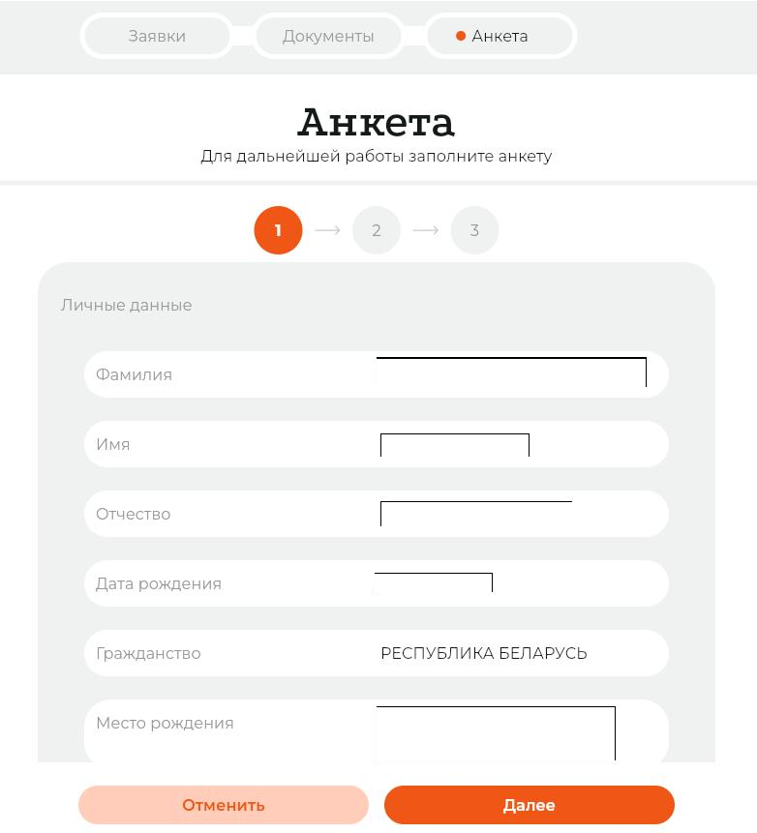
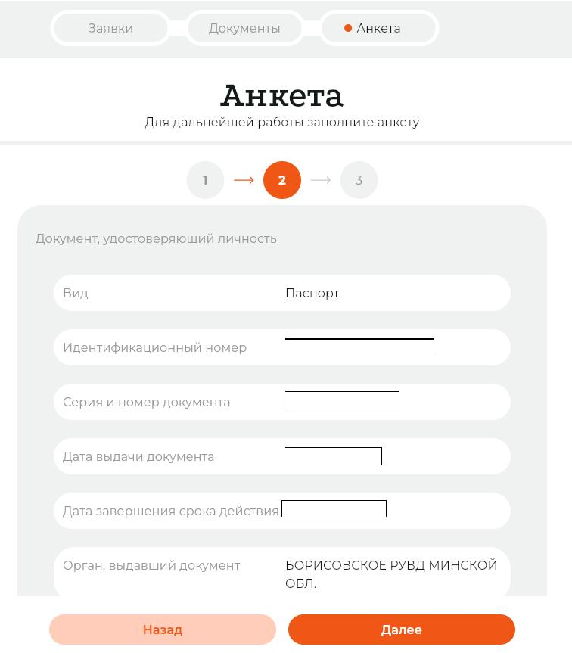
- На шаге номер 3 поставьте галочку согласия о том, что вся информация верная, после чего нажмите кнопку «Сохранить»:
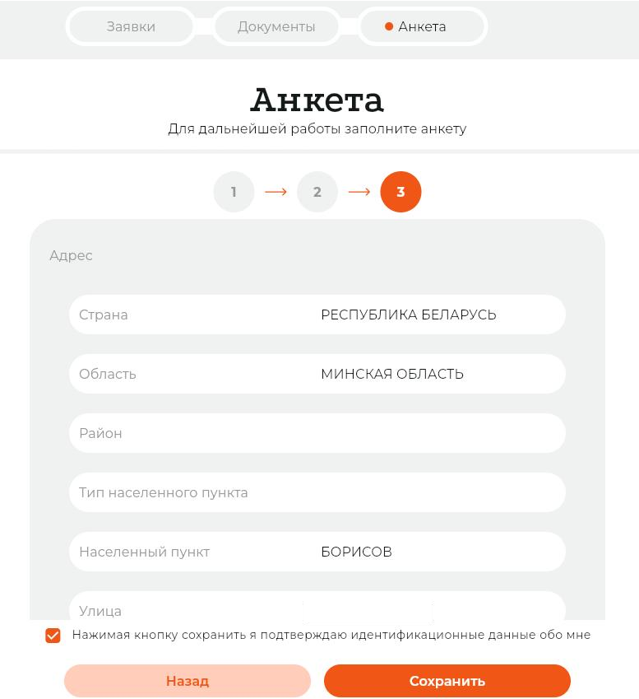

- Ваша анкета сохранена. Для дополнительного подтверждения данных вам будет отправлено SMS-сообщение с кодом, который необходимо внести в соответствующее поле.

- Поздравляем, ваша анкета принта, теперь вы можете оставить свою заявку для получения займа!

Создание заявки

- Убедитесь, что ссылка открыта в одном из браузеров: Google Chrome, Firefox, Egde, Safari
- Для создания заявки войдите в личный кабинет, перейдите в «Заявки» и нажмите на кнопку «Создать новую заявку».
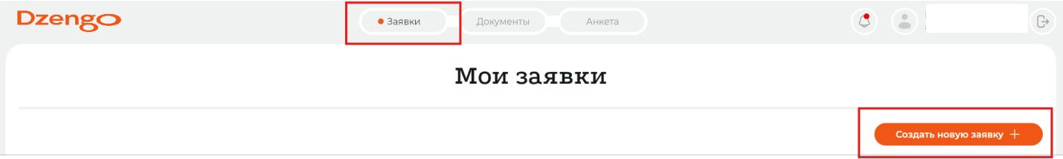

- Выберите желаемую сумму и период для займа.
- Далее заполните все необходимые данные вручную: из выпадающего списка нужно выбрать марку вашего автомобиля, модель и год; вручную нужно ввести пробег
автомобиля, Vin-номер (для корректности ввода важно не перепутать букву «о» и цифру 0) и гос номер.
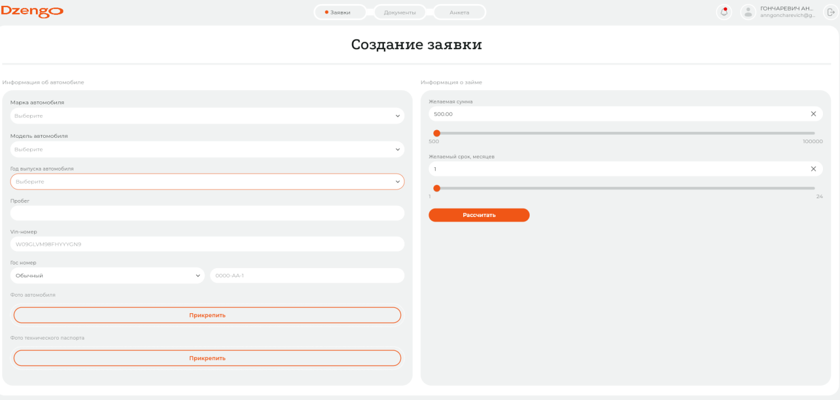

- Далее загрузите фото своего автомобиля, нажав в соответствующем поле кнопку
«Прикрепить». Если сейчас нет возможности сфотографировать автомобиль - добавьте актуальные фотографии автомобиля.
Если вы можете сделать фото сейчас – сфотографируйте автомобиль вертикально, не горизонтально.

Пример заполненной заявки:
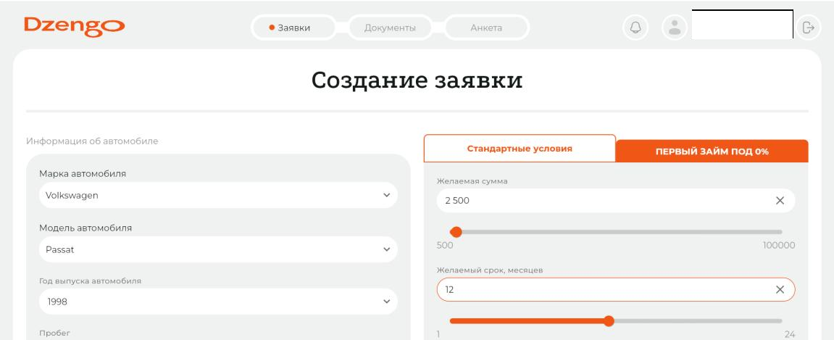
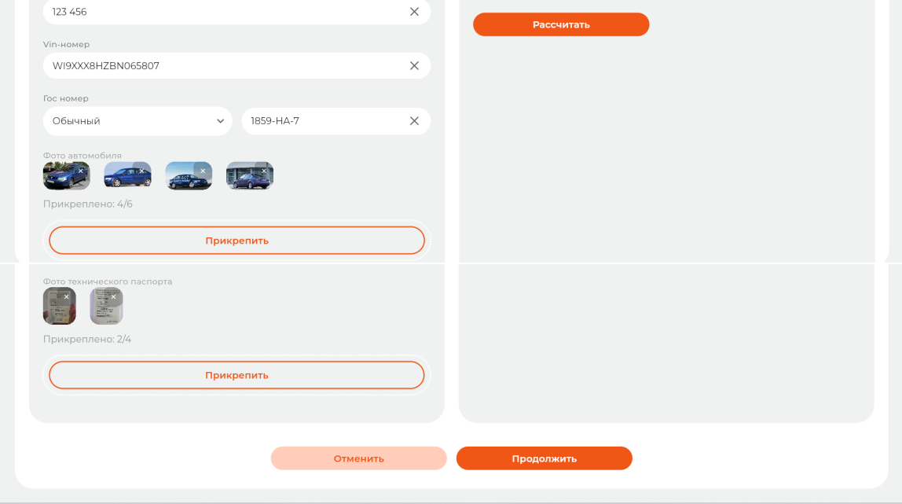
- Для перехода к следующему этапу создания заявки нажмите кнопку «Продолжить».
- Согласно закону РБ «О потребительском кредите и потребительском микрозайме» микрофинансовые организации обязаны проверять платежеспособность граждан. Для это заполните поля, связанные со своей занятостью и уровнем дохода, и выберите, есть у вас возможность подтвердить доход и ли нет. Если такая возможность есть – прикрепите один из возможных документов. Что входит в их перечень – будет указано при нажатии на кнопку
«Прикрепить».
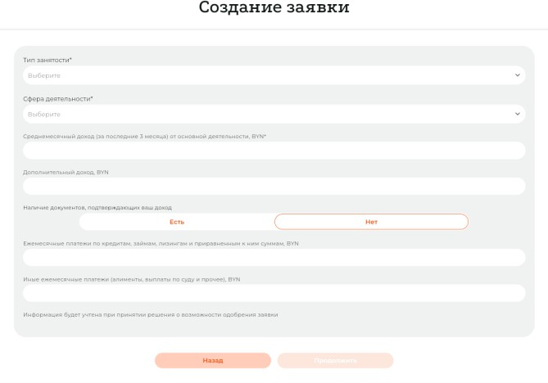

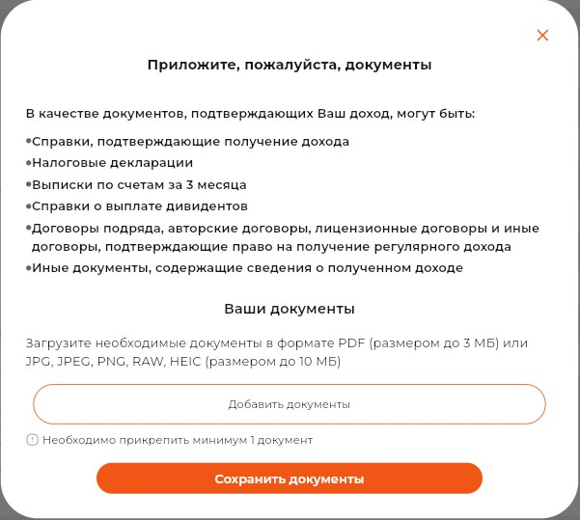
- После заполнения всех полей кнопка «Продолжить» станет яркой, нажмите на нее и перейдите к следующему шагу, вот пример заполненной заявки:
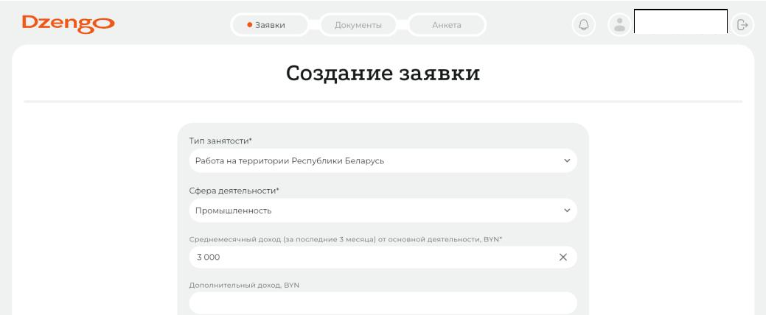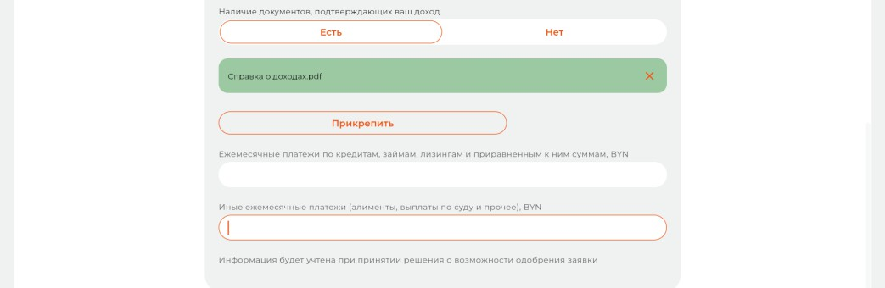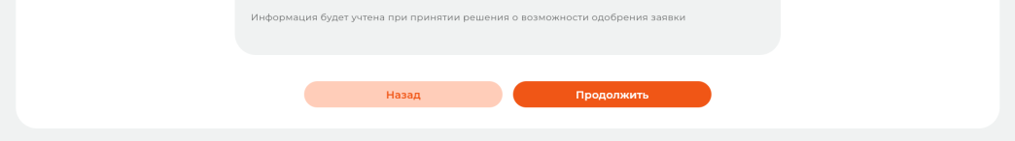

- В появившемся окне подпишите документы, предварительно с ними ознакомившись. Нажмите на каждый документ по очереди, прочтите информацию в нем и только потом нажмите кнопку «Подписать».
После подписания двух документов нажмите общую кнопку под ними «Подписать».

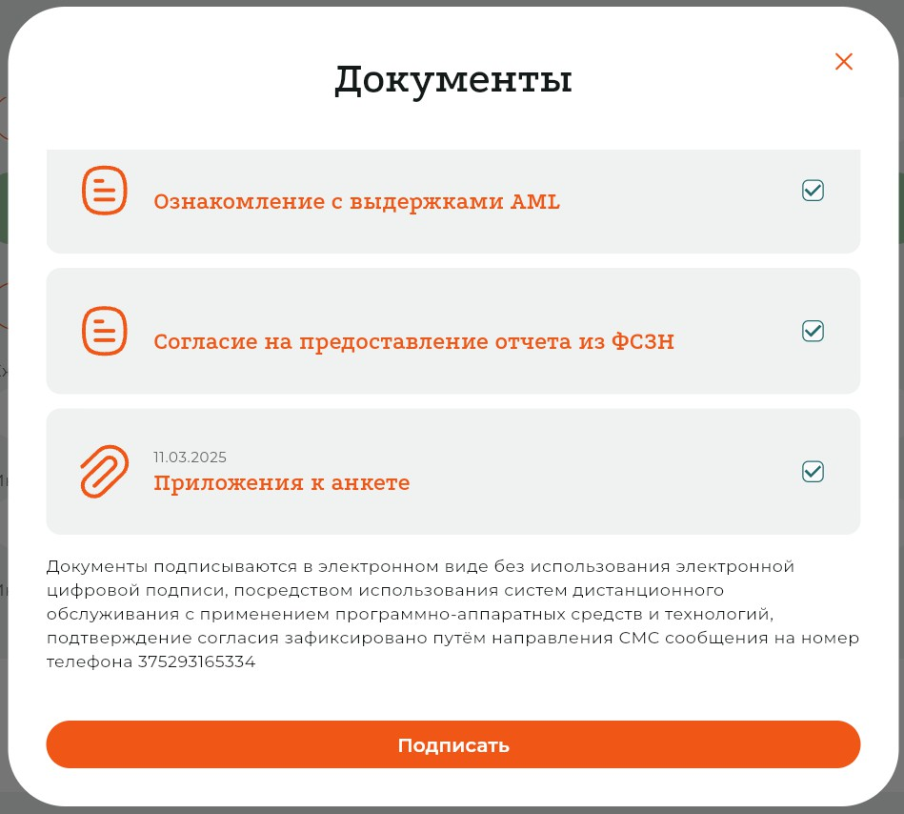

- После подписания документов вам придет SMS-сообщение с кодом, введите его в соответствующем поле.
- Поздравляем! Ваши документы подписаны и заявка принята на рассмотрение. Ожидайте ответа.
